Ljubljana, 24. 10. 2017

MALE SIVE CELICE

20. 09. 2017 se je naša šola udeležila predtekmovanja oddaje Male sive celice. Nastopili smo z dvema ekipama. V predtekmovanju Ljubljanske regije je skupno sodelovalo 32 ekip, vendar so se na snemanje oddaje uvrstile le najboljše 4 ekipe.

Najprej poteka 20-minutni pisni del preverjanja. Najboljših 8 ekip se nato pomeri v ustnem delu. Na tej stopnji tekmovanja se pomerijo šole v parih po principu: ekipa, ki je dosegla največ točk, proti ekipi, ki je dosegla najmanj točk. Na snemanje se uvrstijo samo zmagovalci parov, kar pomeni le najboljše 4 ekipe.

Med temi štirimi ekipami je bila tudi ekipa naše šole v postavi Miha Kosanc, Manca Kavčič in Ema Vehovec, ki se je z odlično predstavo v ustnem delu tekmovanja uvrstila na snemanje oddaje.

Naša ekipa (Ana Kerševan, Liza Knez in Lucija Stanko) se je v predtekmovanju dobro odrezala, vendar se zaradi pravila, da se v nadaljnje tekmovanje lahko uvrsti le ena ekipa (boljša) iz vsake šole, žal ni uvrstila v zaključni ustni del predtekmovanja.

Tekmovalce na snemanju poleg navijačev spremlja tudi maskota šole, ki smo jo iskali s pomočjo natečaja, ki smo ga organizirali znotraj naše šole. Dobili smo dva predloga, ki sta bila enaka, zato sta zmagovalki natečaja obe dekleti, ki sta predlagali maskoto - Taja Avšič in Katja Javornik, ki je našo novo maskoto tudi narisala. Naša nova maskota je ŠKOREC, in sicer iz povesti Lukec in njegov škorec avtorja Franceta Bevka. Škorec z Lukcem raziskuje svet. Je zvedav, nagajiv, razposajen, radoveden in dober prijatelj. Izžareva vrednote, ki jih spodbujamo na naši šoli.

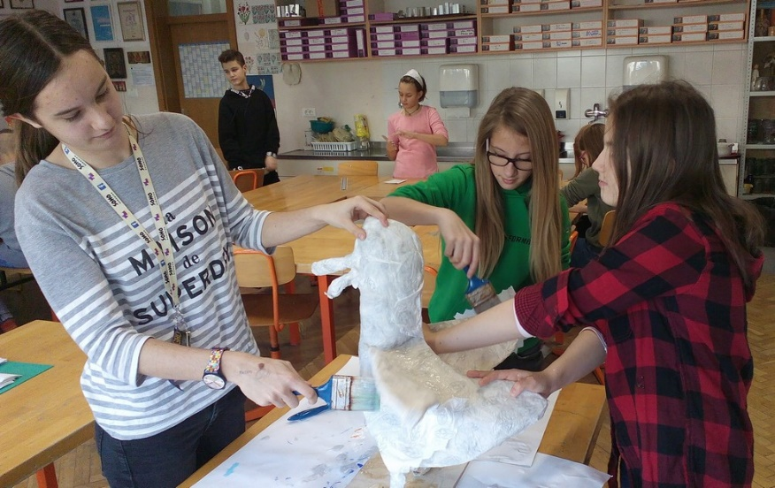
Maskoto izdeluje naša učiteljica likovne umetnosti Petra Novak Trobentar, skupaj z učenkami.

Snemanja oddaje se bodo naši tekmovalci z navijači ter seveda z obema zmagovalkama natečaja udeležili 18. 12. 2017.

Mentor: Stojan Milenković

